Час общения
«Будь природе другом»
Цели мероприятия:
Образовательные: обобщить, систематизировать, углубить знания воспитанников о природе и экологии.
Развивающие: формировать навыки и умения поведения в природе, умение найти решение.
Воспитательные: воспитывать чувства сопричастности к решению вопросов о бережном отношении к природе, воспитывать бережное отношение к природе.

Оформление: Рисунки о природе, выставка поделок из природного материала, репродукции картин: Левитан «Золотая осень», Шишкин «Рожь»и. т.д., плакаты «Природа- наше богатство», презентация.

Предварительная работа:
- Группа из числа старших воспитанников проводят экологический рейд с фотоаппаратом по окрестностям поселка, подготавливаются слайды.
- Проводится конкурс рисунков о природе и готовится выставка.
- Из природного материала готовятся поделки.

Ход мероприятия.
Воспитатель. Дорогие ребята, я приглашаю вас сегодня принять участие в нашем разговоре «Будь природе другом». Каждому из вас хорошо известно, что человек- это часть природы. Природа… Как часто мы повторяем это слово. Мы любуемся природой, восхищаемся красотой природы, многообразием растительного и животного мира. Но с некоторых пор это слово стало символов нашей борьбы за выживание, за благополучие всего живого на планете. И сегодня мы продолжаем разговор об умении общаться с природой, об умении вести себя в природе.
(Звучит музыкальная зарисовка Э. Грина «Утро»)
Воспитанник читает стихотворение.
Случится, в солнечный денёк
Ты в лес уйдёшь поглуше -
Присядь, попробуй на пенёк,
Не торопись... Послушай.
Шумит листва. Шуршит трава.
Не умолкают птицы.
Родник в траве журчит едва,
Спеша на свет пробиться.
Как будто всё поёт вокpyг
Про солнце в поднебесье...
Послушай, маленький мой друr,
Не та ли это песня?

Воспитатель. Ребята, о чем это стихотворение?
(Заслушиваются ответы воспитанников)

Воспитатель. Действительно, эти простые строки и говорят о красоте природы, созвучье многообразных звуков и слышится призыв прислушаться, присмотреться, молча полюбоваться яркими красками природы.
Л.Н. Толстой в своё время: «Счастье- это быть с природой, видеть её, говорить с нею».
Обратите внимание на репродукции картин великих русских художников И. Левитана, Шишкина и т.д. (слайд №2)
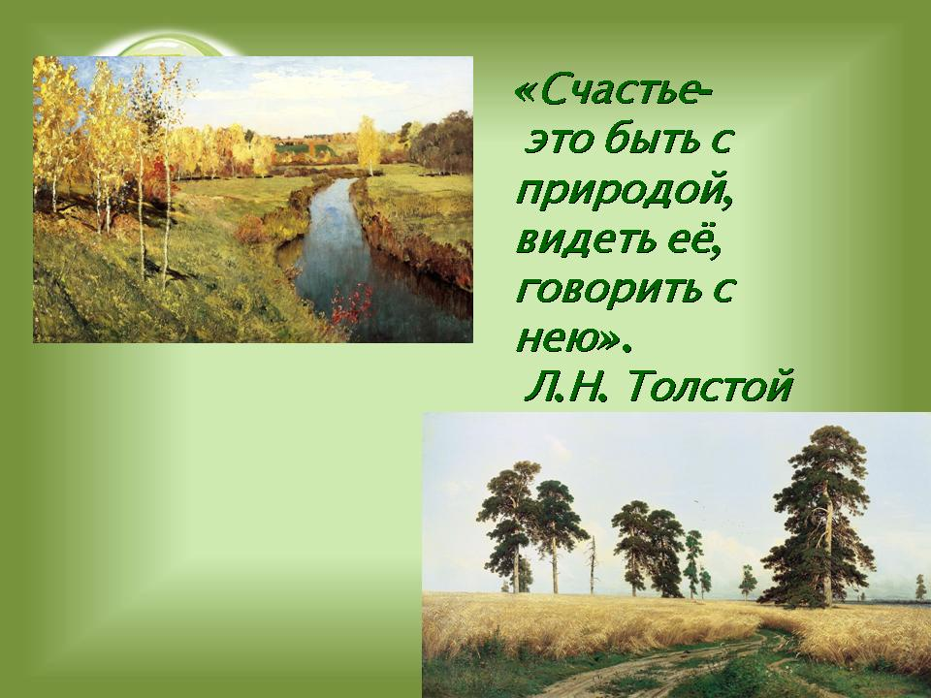

Природа- это источник красоты, вдохновения для творческой деятельности.
Чтобы сохранить удивительный и многообразный мир природы, нужно знать её и любить всем сердцем.
К сожалению, в наше время всё чаще и чаще мы говорим о загрязнении окружающей среды, об экологической катастрофе. И виной тому человек.
Давайте предоставим слово воспитанникам, участвующим в экологическом рейде.
1 воспитанник: Сегодня мы прошлись по окрестностям поселка и вот, что мы увидели: (показывается слайд №3)
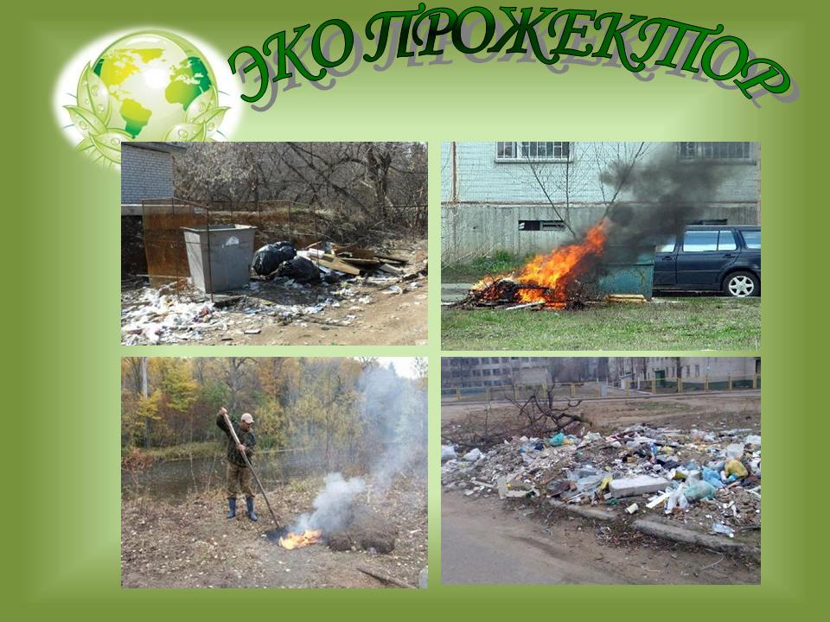
Какие правила поведения в природе нарушены?
(Заслушиваются ответы детей и анализируется ситуация)

2 воспитанник: Мы побывали и на берегу близлежащего водоема и увидели такую картину. (Предоставляется слайд №4)
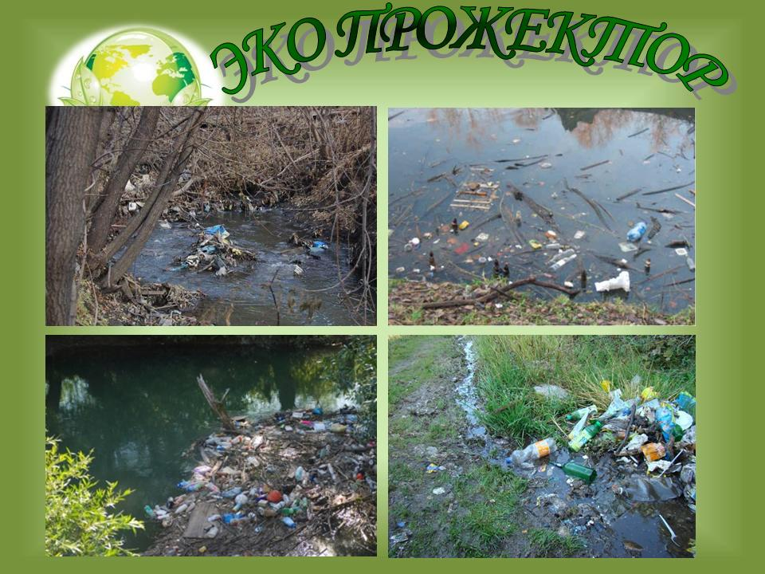
Какие правила поведения в природе нарушены?
(и анализируется ситуация)

3 воспитанник: А чуть дальше, на берегу того же водоема я увидел такую картину (Показывается слайд №5)
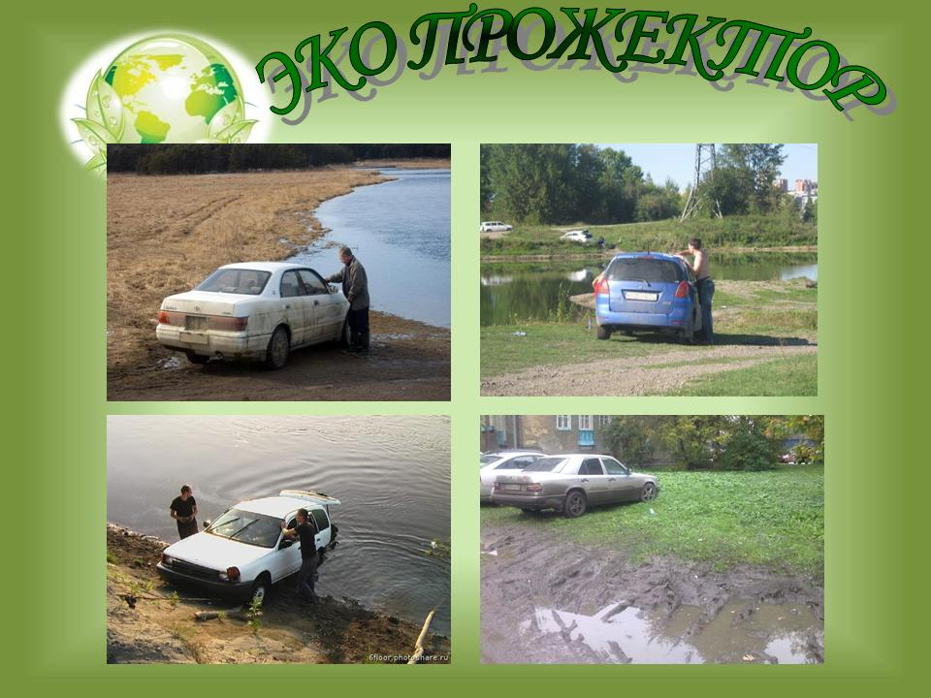

Какой ущерб может быть нанесен природе в результате действий этих водителей?
(Заслушиваются ответы: Загрязняется водоем, окружающая среда. Погибнет животный мир водоема.)
Воспитатель: На самом деле, ребята, наши фоторепортеры запечатлели на своих снимках не просто моменты халатного отношения человека к природе. Такое поведение уже давно приобрело масштабы экологической катастрофы. Экологическая катастрофа - необратимое изменение природных комплексов, связанное с массовой гибелью живых организмов.
(Демонстрируется слайд №6)
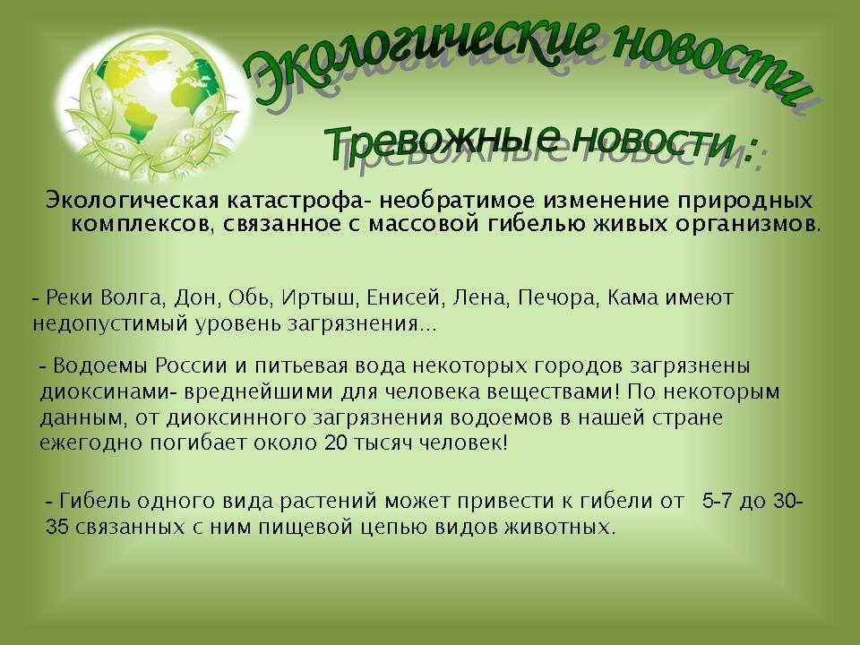

Воспитатель: А теперь, я хочу представить вашему вниманию сочинение ученика на тему «Как я провел выходной день».
Один из воспитанников зачитывает сочинение:
В воскресенье мы с группой ребят отправились в лес. На опушке леса мы развели костер. Для этого сняли дёрн с земли, выкопали яму для костра и разожгли большой костер. Мы пили лимонад и ели сухари. Весь день мы играли. Девочки пошли в чащу леса и нарвали большую охапку душистых цветов, похожих на маленькие колокольчики на тоненьких стебельках. В кустах мы нашли гнездо неизвестной птицы, в котором было два птенчика. Мы взяли в руки птенчиков, чтобы лучше их рассмотреть, затем положили обратно. Вечером мы потушили костер и отправились домой.
- Ребята, какие ошибки допустили отдыхающие?
(Заслушиваются ответы детей:
- Нельзя в лесу разводить костер.
- Нельзя снимать дерн с земли.
- Скорее всего, девочки нарвали ландыши, а ландыши занесены в красную книгу.
- Нельзя разорять птичьи гнезда, брать птенцов из гнезда, птица напугается и больше не прилетит к гнезду.
- Ребята ушли из леса, не убрав за собой мусор.)
Подведение итогов.
Воспитатель. Сегодня мы вспомнили с вами основные правила поведения в природе. Какой же вывод можно сделать?
(Неправильное поведение человека приводит к загрязнению окружающей среды, к нарушению природного баланса, к гибели животного мира, исчезновению редких животных.)
1 воспитанник:
Берегите землю. Берегите
Жаворонка в голубом зените,
Бабочку на листьях повилики,
На тропинках солнечные блики.
(Слайд №7)
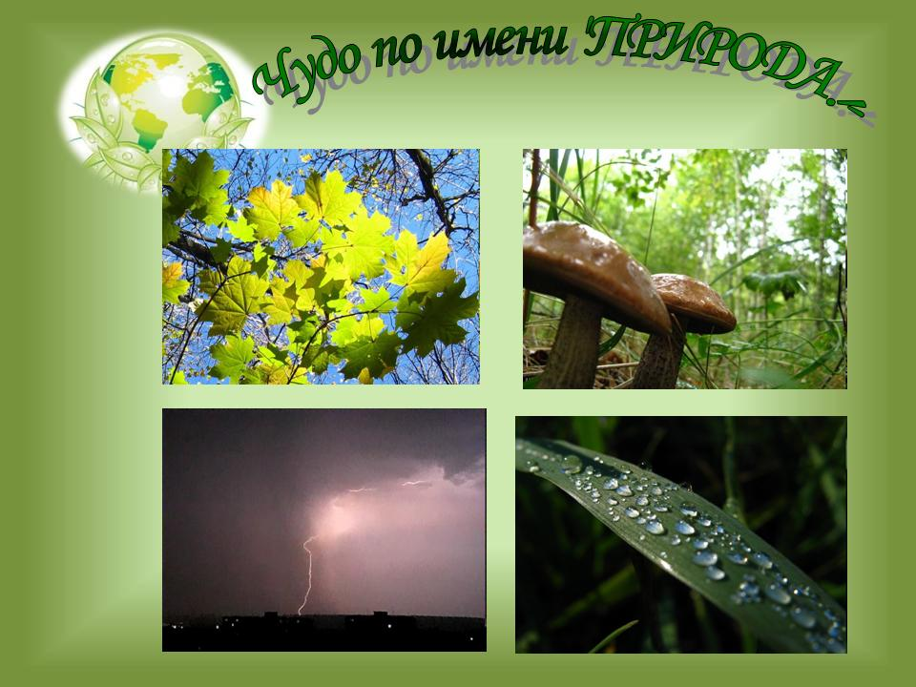

2 воспитанник:
Ястреба парящего над полем,
Ясный месяц над речным покоем.
Ласточку, мелькающую в жите,
Берегите землю! Берегите!
(Слайд №8)
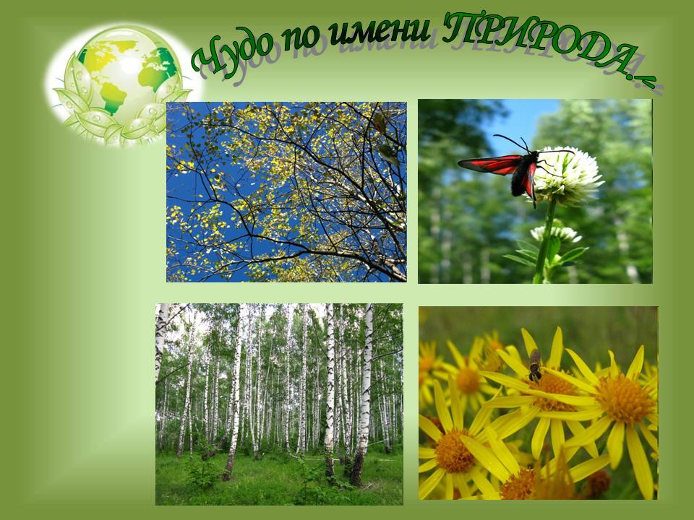
3 воспитанник:
Сажайте леса, поднимайте леса, Пускай не скудеет земная краса!

